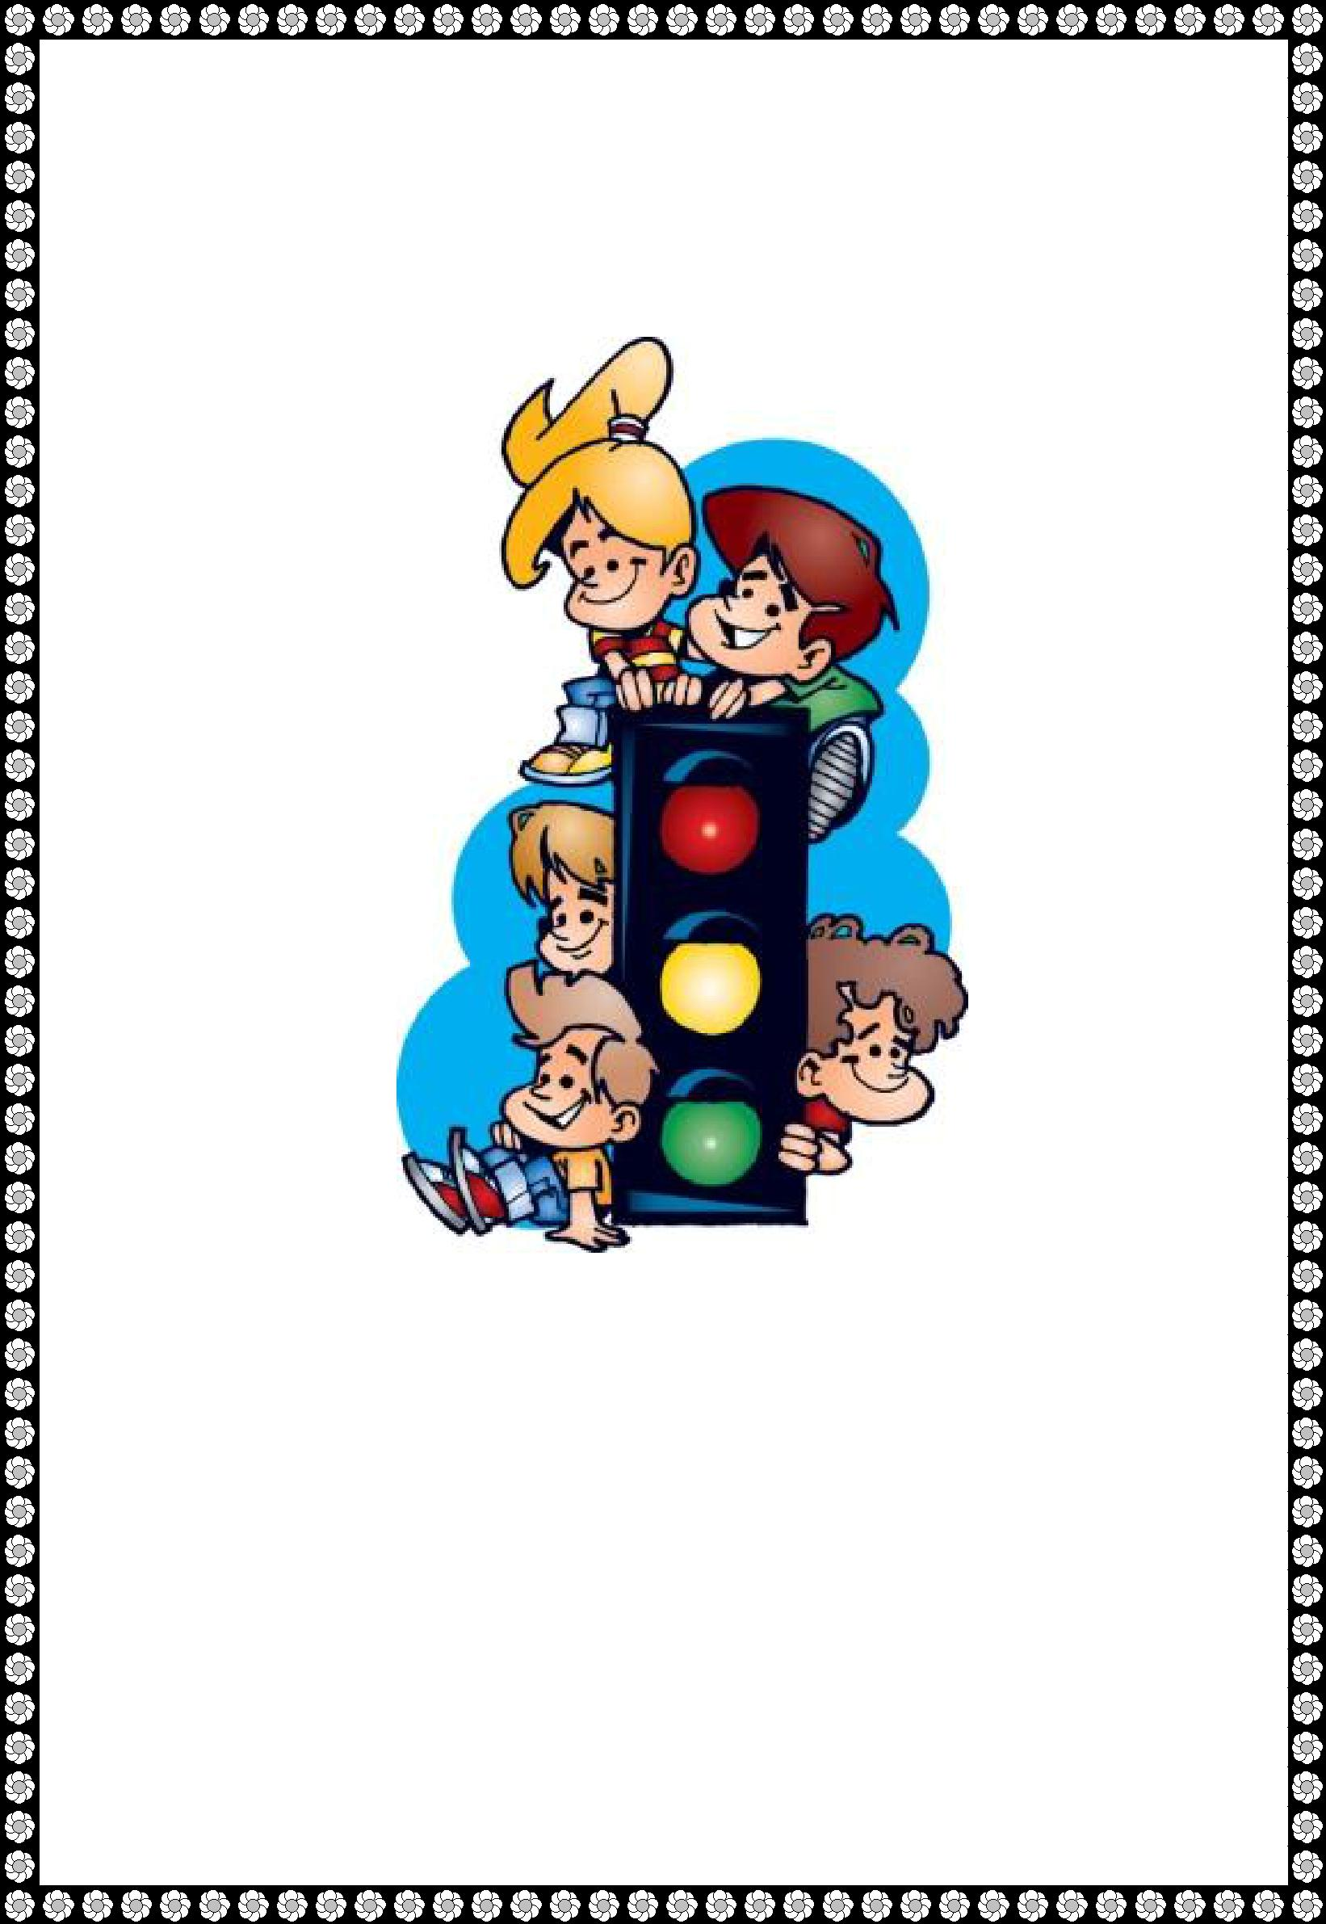

**Дидактические игры**

**«Транспорт»**

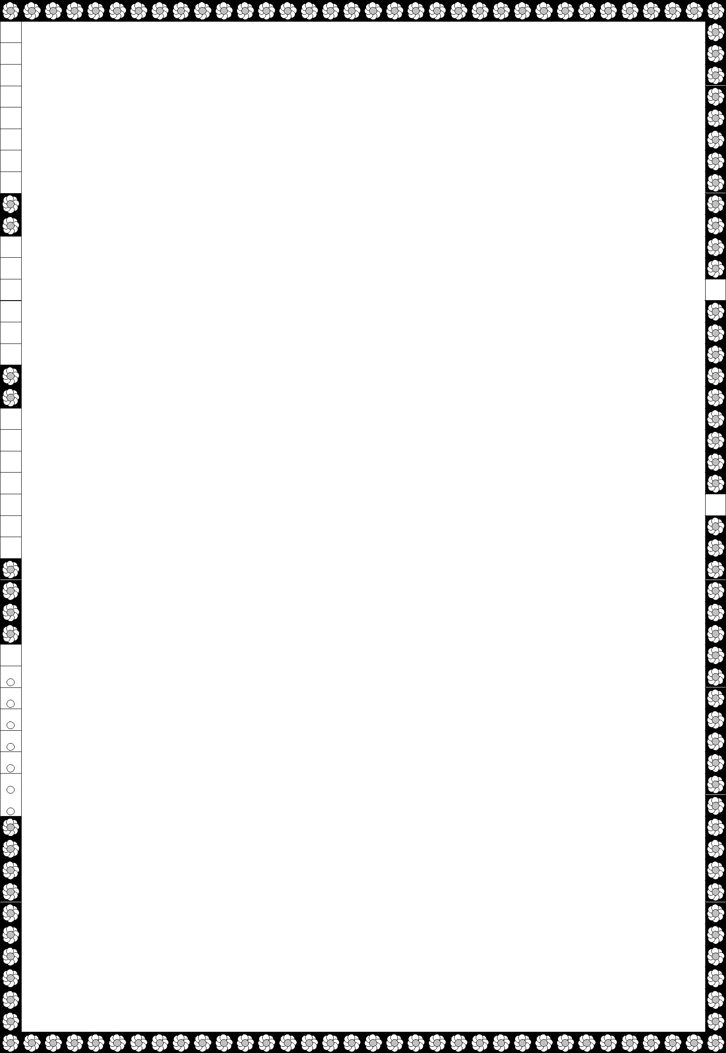****

**«Узнай по описанию»**

 Цель: развивать воображение, речь (составление описательных рассказов).

 Материал: набор карточек с изображением разных видов транспорта .

 Ход игры.

 Взрослый вызывает одного ребенка, дает ему карточку и предлагает описать, какой

 автомобиль на ней изображен, но не называть его. Остальные дети угадывают по

 описанию и называют, какой это автомобиль. Первый из детей, кто правильно

 угадал, получает следующую карточку и игра продолжается.

**«Назови часть целого».**

 Цель: научить ребенка наряду с системой (целым) видеть подсистему (часть).

 Ход игры:

 Автомобиль (целое) – колеса, стекла, руль, сиденья, двери, педали, мотор, багажник, 

 бензобак, дверные ручки, коврики под ноги, фары, сигнал и т.д. (части)

 Гараж – машина, инструменты, крыша, стены, замок, бензин в канистре, дверная

 ручка, запасные шины и т.д.

 **«Автомобиль из геометрических фигур»**

 Цель: развивать воображение, творческое мышление, комбинаторные способности

 детей.

 Ход игры:

 Детям предлагается набор геометрических фигур разного размера и цвета. Задание –  используя эти фигуры, «построить» автомобиль (для детей младшего возраста  возможно использование карточек с образцами).

 **«Путешествие автомобиля по волшебной дорожке» (геометрические фигуры)**

 Цель: учить аналитически мыслить с помощью работы по морфологической

 таблице, развивать управляемое воображение.

 Материал: треугольники, круги, прямоугольники, квадраты, овалы небольшого

 размера на каждого играющего ребенка, морфологическая таблица.

 Ход игры.

 Воспитатель показывает детям морфологическую таблицу с геометрическими  формами.

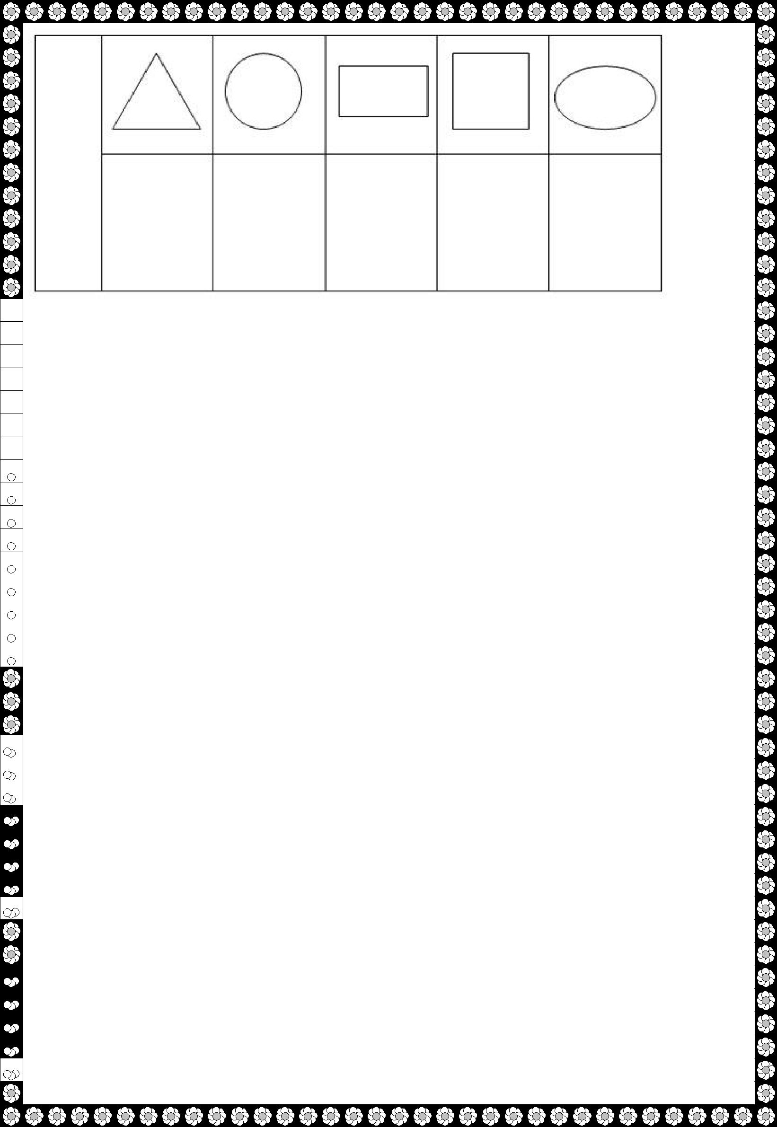

 Воспитатель говорит детям, что сегодня по волшебной дорожке отправляется в

 путешествие автомобиль. На этой необыкновенной дорожке живут геометрические

 фигуры. Повстречался автомобиль с треугольником и стал треугольным. Как вы

 думаете, каким сталавтомобиль? Дети берут треугольный лист бумаги и на нем

 рисуют детали (окошки, двери, фары и т. д. – важно!Все эти детали, части тоже

 должны быть треугодными).Затем дети демонстрируют свои «треугольные

 автомобили», рассказывают о них.

 Аналогично автомобиль становится круглым, прямоугольным…

 На своей морфологической дорожке воспитатель или прикрепляет один из рисунков

 детей или рисует свой вариант треугольного (круглого, прямоугольного и т.д.)

 автомобиля.

 Затем с детьми идет обсуждение (по принципу «Хорошо-плохо») – почему хорошо,

 когда автомобиль треугольный (н-р, на его поверхности не задерживается снег и  машину не надо будет чистить зимой и т.д.), почему плохо, когда машина

 треугольная (н-р, треугольные колеса не могут катиться, и машина не сможет  ехать и т.д.)

**«Что лишнее?»**

 Цель: учить детей классифицировать предметы; находить предмет, который  отличается от остальных по одному или ряду признаков.

 Материал: набор карточек, на каждой из которых нарисовано несколько предметов,  один из которых отличается от остальных.

 Например:

 1. автобус, легковой автомобиль, пожарная машина, велосипед

 2. автомобильная дверь, колесо, руль, стол

 3. грузовик, автобус, легковой автомобиль, самолет и т. д.

 **«Перечислить как можно способов использования автомобиля»**

 Цель: развивать воображение, логическое мышление.

 Взрослый предлагает детям перечислить, как можно использовать автомобиль.

 Например:

 - передвижение по поверхности земли

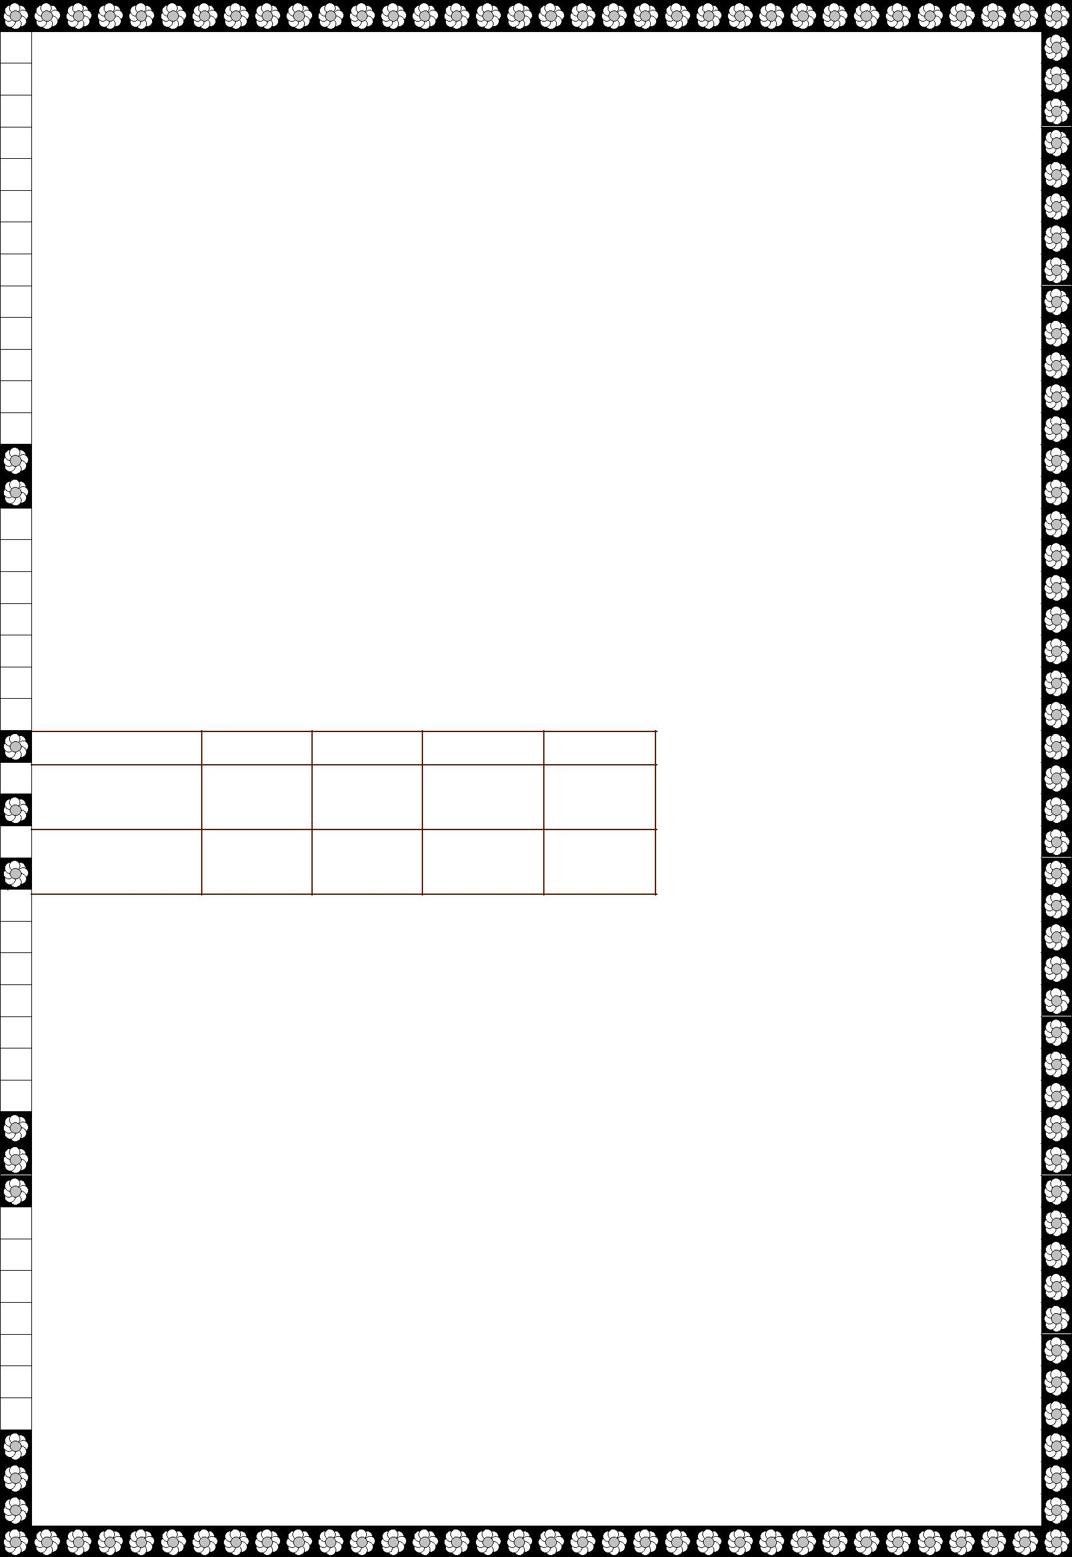 - перевозить грузы

 - укрываться от дождя

 - путешествовать

 - в машине можно переночевать

 - часть машины можно использовать для оформления клумбы (колесо)

 - выставки автомобилей в музее

 - спортивные соревнования – гонки

 - часть машины можно использовать для обучения плаванью (шина)

 - металлолом

 - освещение в темноте (фары)

 - подача разных сигналов (звуковые, световые)

 - рисование (на дверях машины)

 - игры для детей (старый автомобиль) и т.д.

 **«Путешествие водителя и автомобиля по волшебной дорожке»**

 Цель: учить аналитически мыслить с помощью работы по морфологической

 таблицы, развивать управляемое воображение, закреплять знания частей суток.

 Материал: морфологическая таблица (части суток), карандаш

 Ход игры.

 Воспитатель говорит детям, что сегодня по волшебной дорожке будут

 путешествовать водитель и автомобиль. Рисует или показывает дорожку.

утро день вечер ночь

 водитель

 автомобиль

 «Как только водитель и автомобиль попали на волшебную дорожку – наступило

 утро.

 - Что водитель делает утром? (просыпается, делает зарядку, умывается и т.д.)

 - А что автомобиль делает утром? (стоит в гараже, его заправляют бензином,

 заводят и т.д.)»

 Взрослый делает схематические зарисовки ответов детей.

 Аналогичным образом путешествие продолжается по остальной дорожке.

**«Кто кем будет? Кто кем был?»**

 Цель: учить видеть, как могут меняться предметы и явления во времени.

 Ход игры.

 Детям задаются вопросы:

 1. чем был раньше автомобиль (железом, запчасти на заводе, автомобиль,

 передвигаемый лошадьми и т.д.)

 2. чем будет автомобиль в будущем (летающий автомобиль, экологически

 безвредным, металлоломом, будет передвигаться без колес и т.д.)

**«Хорошо – плохо»**

 Цель: учить видеть «тайну двойного» в предметах и явлениях, познакомить детей с

 противоречивостью явлений через понятие «хорошо – плохо»

 Ход игры.

 1. Когда есть автомобили – это «хорошо». Почему?

 Например, можно быстро передвигаться, перевозить тяжелые грузы, перевозить

 много пассажиров, машины красивые, крепкие и т.д.

 2. Когда есть автомобили – это «плохо». Почему?

 Например, автомобиль шумный, тратит много бензина, нуждается в ремонте, нужно

 много умных людей, чтобы его построить, нужно учиться его водить, учить правила

 дорожного движения, засоряет атмосферу, можно попасть в аварию и т.д.

**«Наоборот»**

 Цель: расширять словарный запас за счет прилагательных, учить называть

 противоположные по смыслу слова.

 Ход игры.

 Взрослый называет детям слова – признаки автомобиля, задача для детей называть

 противоположные по значению слова.

 Например, машина – какая?

 - быстрая – медленная

 - шумная – тихая

 - легкая – тяжелая

 - пассажирская – грузовая

 - двигающаяся – неподвижная

 - вредная – полезная

 - огромная – маленькая

 - твердая – мягкая

 - мирная – военная

 - гладкая – шероховатая

**«Придумай новую машину»**

 Цель: – развивать воображение детей, развитие мелкой моторики рук, учить  разрешать проблемные ситуации.

 Ход игры.

 Взрослый просит детей придумать новую машину и нарисовать ее. Затем каждый  ребенок рассказывает о своем рисунке.

**«Чем похожи, а чем отличаются»**

 Цель: учиться выделять признаки, свойства, качества предметов, так, чтобы с их  помощью углублять знания об окружающем мире.

 Ход игры.

 Чем похожи:

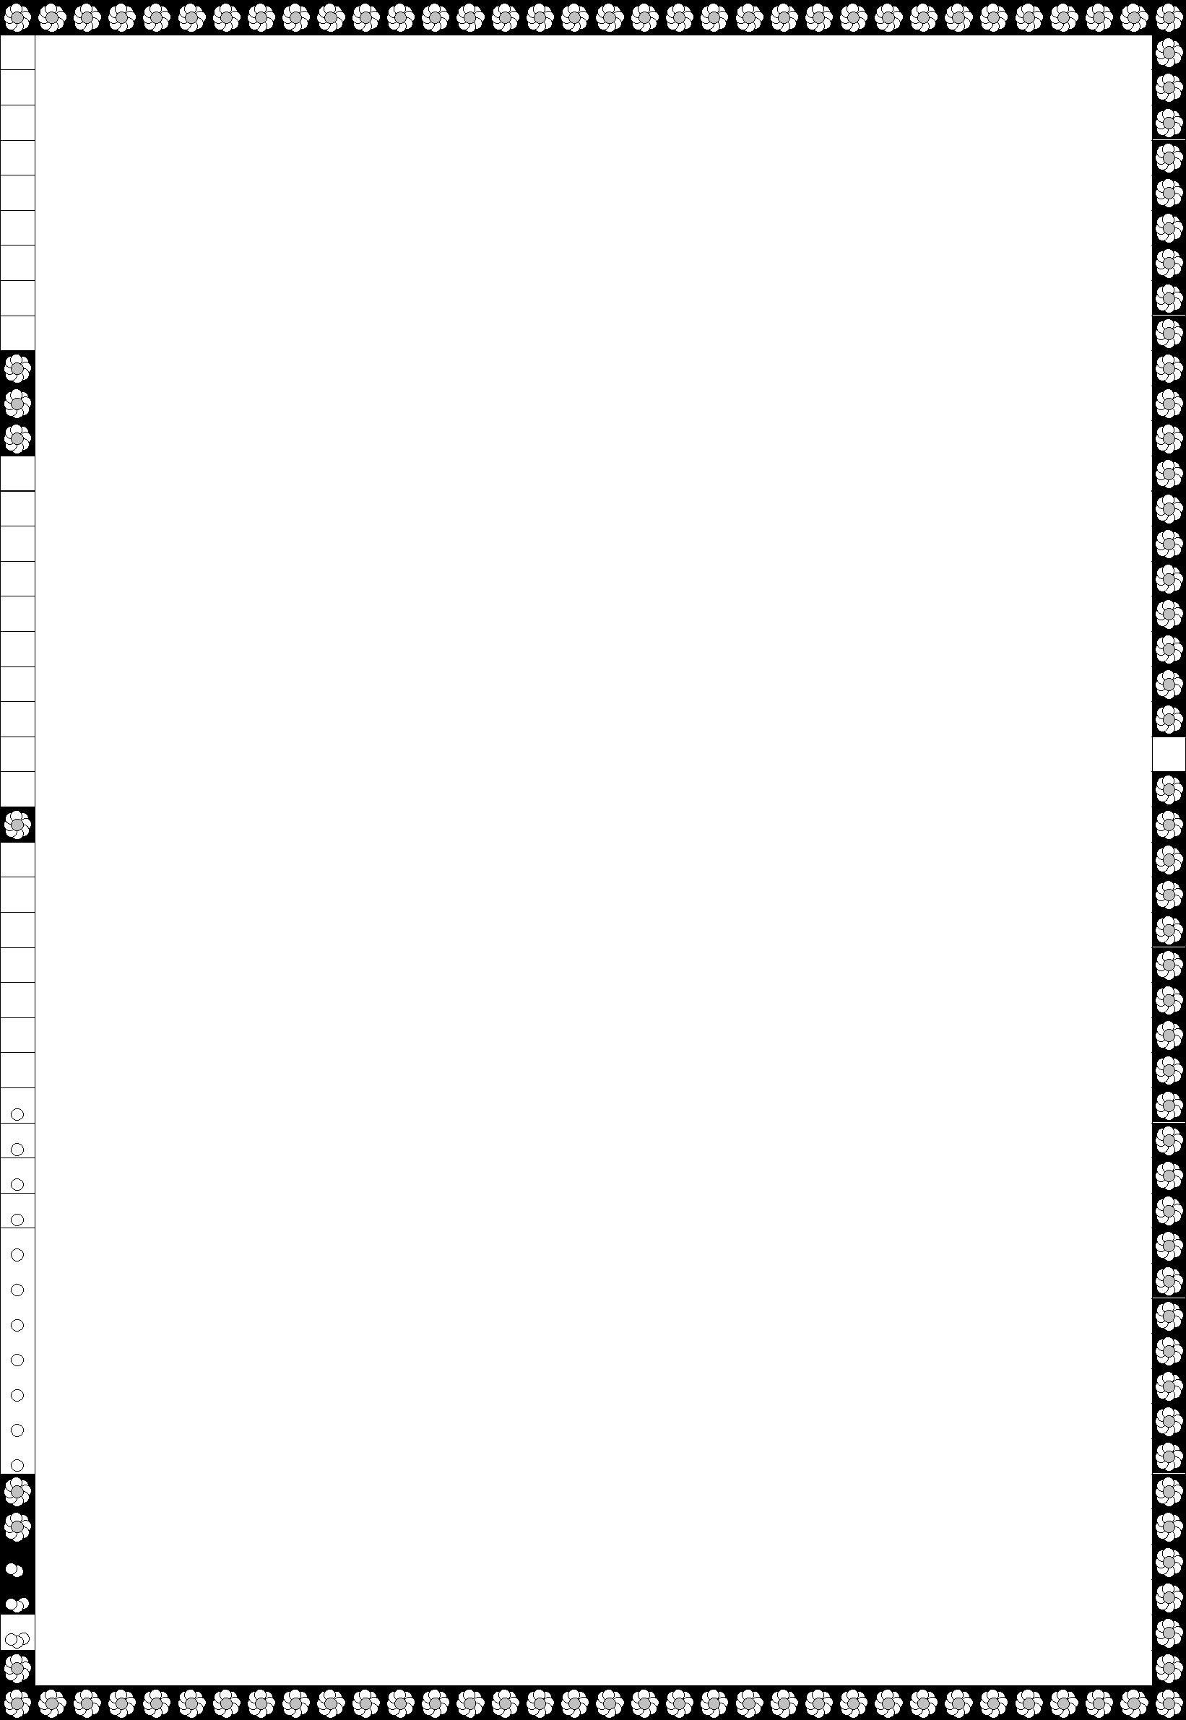 - Машина и велосипед

 - Машина и самолет

 - Машина и ролики

 - Машина и зонтик

 - Машина и кастрюля

 Чем отличаются:

 - Машина и автобус

 - Машина и сумка

 - Машина и тележка и т. д.

**«Противоречия»**

 Цель: учить детей разрешать противоречия, логически мыслить, развивать

 воображение

 Примеры возможных противоречий:

 1. машина должна шуметь, чтобы ехать; и не должна, чтобы не мешать людям

 (решение – беззвучная машина, люди в наушниках)

 2. машина должна быть большая, чтобы перевезти больше грузов; и машина не

 должна быть большая, т.к. она занимает много места (решение – многоэтажная

 машина, передвигается по воздуху, не мешая остальным)

 3. машину нужно заправлять бензином, чтобы она ехала; и не нужно, т.к. это дорого 

 (машина, работающая на солнечных батареях)

 **«Где чья машина?»**

 Цель**:** закреплять знания детей о транспортных средствах; упражнять в соотнесении

 транспортного средства с его назначением.

 Материал**:** предметные и сюжетные картинки к теме «Транспорт».

 Ход игры.

 *Взрослый.* Назовите автомобильный транспорт,который движется по улице

 города (*автобус,* *автомобиль,* *пожарная машина,* *скорая помощь,* *милицейская*

 *машина, такси, маршрутное такси*).

 «Каждый из автомобилей предназначен для выполнения разной работы.

 Посмотрите на картинки и соедините пассажиров и тот автомобиль, в котором они

 поедут.»

 Воспитатель и дети — маршрутное такси, автобус, троллейбус.

Мужчина с портфелем — Мерседес.

 Пожарные *—* пожарная машина.

 Доктор и медсестра — скорая помощь.

 Тракторист (комбайнёр) — трактор, комбайн.

 Строитель — подъёмный кран.

 Рабочие «дорожной службы» — снегоуборочная, мусороуборочная и т.д.

 **«Едет, плавает, летает».**

 Цель: упражнять детей в классификации транспортных средств по способу, месту  передвижения, по назначению; активизировать слова, обозначающие транспортные

 средства, профессии людей на транспорте, упражнять в практическом усвоении

 форм творительного падежа.

 Материал**:** гараж (коробка) и предметные картинки разнообразных транспортных

 средств; набор листов формата А4 цветной бумаги.

 Ход игры.

 *Взрослый***.**Транспорт может быть наземный и подземный,пассажирский и грузовой,

 водный и воздушный. Посмотрите на картинки, назовите разные виды

 транспорта. (А*втобус,* *троллейбус,* *грузовик,* *грузовой фургон,* *пассажирский поезд,*

 *самолёт, вертолёт, военный корабль, теплоход, мотоцикл, велосипед.)* Регулярные

 авиаперевозки делают специальные авиакомпании, например руслайн

 авиакомпания.

 А теперь разложите все картинки на «зоны», где они передвигаются: голубая —

 воздух; тёмно-синяя — вода; коричневая — земля.

 Для того, чтобы управлять транспортом, надо быть отличным специалистом,

 мастером своего дела. Скажите, кто чем управляет.

 Например: «Автобусом управляет… водитель».

 Грузовик — … шофёр, поезд — … машинист, вертолёт, самолёт — …

 пилот, корабль — … капитан, мотоцикл — … мотоциклист, велосипед — …

 велосипедист, ракета — … космонавт.

 **«Восстанови предложение».**

 Цель: упражнять в практическом усвоении способов согласования слов в простом

 предложении.

 Материал: предметные картинки транспортных средств и символические

 изображения способов движения.

 Ход игры.

 *Взрослый.* Постовой дорожной автоинспекции говорит по рации о своих

 наблюдениях напарнику. Помогите ему правильно построить предложения.

 Легковая машина, ехать, дорога: «Легковая машина проехала по дороге!»

 Самолёт, небо, лететь, высоко.

 Большой, корабль, волны, плыть.

 Трасса, по, гоночный автомобиль, мчаться.

 Магазин, около, мотоцикл, останавливаться.

 Ехать, тропинка, велосипедист.

 **«Один — много»** (с мячом).

 Цель: активизировать словарь по теме «Транспорт»; закреплять умения детей  изменять слово и согласовывать слова.

 Ход игры.

 Взрослый называет объект или явление в единственном числе (*лодка)* и бросает мяч  ребёнку. Он отвечает во множественном (*лодки*) и возвращает мяч педагогу.

 **«Что общего?»**

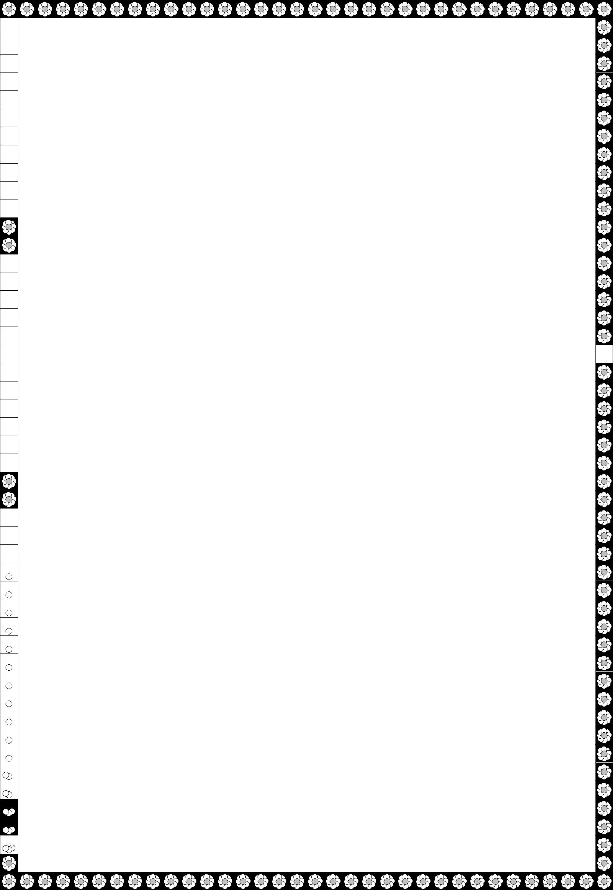 Цель: выделение общего и различного в предметах транспорта.

 Материал: предметные картинки транспортных средств, фишки.

 Ход игры.

 *Взрослый.* Назовите,что обязательно есть у любой машины? (Колёса,мотор,

 бензобак, руль…)

 Как называется руль у самолёта? (Штурвал.) Колёса? (Шасси.)

 Какой руль у корабля? У трамвая?

 Педагог раздаёт каждому по 2 картинки из набора транспортных средств и просит

 найти как можно больше сходства между ними, а затем — различий.

 За каждый названный верно признак сходства (различия) — фишка. Побеждает

 игрок с большим количеством фишек.

 **«Тише едешь — дальше будешь».**

 Цель: обогащать и активизировать глагольный словарь по теме «Транспорт».

 Материал: предметные картинки транспортных средств.

 Ход игры.

 *Взрослый*.Скажите,что умеет делать эта машина?

 Например: «*Самолёт* летит, громко гудит, взлетает, приземляется, выпускает шасси, 

 заправляется топливом, разворачивается на взлётной полосе, разгоняется, набирает

 высоту, перевозит грузы и людей…»

 За каждое правильное слово-действие ребёнок делает шаг вперёд.

 Каждому ребёнку даётся своя картинка.

 Побеждает тот, кто больше сделал шагов, т.е. больше всех назвал действий

 предмета.

 **«Так же, как и у машины!»**

 Цель: активизировать словарь по теме «Транспорт»; развивать мыслительные

 операции обобщения и классификации, умение систематизировать,

 классифицировать объекты рукотворного мира, аналитико-синтетические

 мыслительные операции.

 Материал: предметные картинки транспортных средств.

 Ход игры.

 *Взрослый.* Выбери подходящее слово(картинку):

 У самолёта — крылья, а у вертолёта — … (лопасти).

 Кошка лакает молоко, автомобиль … (заглатывает бензин).

 Корабль плавает, а самолёт … (летает).

 У человека — дом, у автомобиля — … (гараж).

 У птицы — гнездо, а у самолёта — … (ангар).

 У рыбы — заводь, а у кораблей — … (порт).

 У ястреба — клюв, а у самолёта — … (нос).

 У автобуса — парк, а у трамвая — … (депо).

 У человека — сердце, а у автомобиля — … (мотор).

 Утка — крякает, а пароход … (гудит).

 В машине окна, колёса… (круглые).

 У автобуса — руль, а у самолёта — … (штурвал).

 У поезда — рельсы, а у корабля —… (вода).

 У штангиста — штанга, а у троллейбуса — …(штанги).

 У парохода — пар, а у трамвая — … (электрический ток).

 Автомобиль шуршит, а трамвай… (грохочет).

 Электричка возит пассажиров, а товарный поезд… (грузы).

 На море — капитан, а в самолёте — … (пилот).

 Автомобиль быстрый, а … черепаха (медлительная)

 Экскаватор роет, а подъёмный кран… (поднимает и устанавливает).